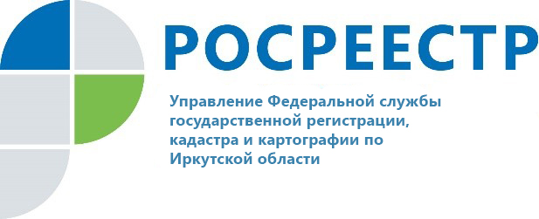
ПРЕСС-РЕЛИЗ
Иркутская область
10 февраля 2022 г.

Машиноместа: изменились предельно допустимые размеры

Машиноместо можно назвать одним из самых новых видов объектов недвижимости в России – нормы Гражданского кодекса о машиноместах действуют с 1 января 2017 г.
Как правило, здания и помещения имеют стены, их границы и площадь как раз определяются такими стенами. Но машиноместо – особенный объект, оно может и не иметь стен – тогда это просто часть площади в большом помещении, предназначенном для стоянки автотранспорта.
Ввиду отсутствия у многих машиномест стен, закон конкретно указал, что границы таких объектов могут быть обозначены путем нанесения на поверхность пола или кровли разметки (краской, с использованием наклеек или иными способами). Кроме того, законодательством установлены допустимые размеры машиномест.
Именно эти размеры изменяются в феврале 2022 года.
Ранее приказом Минэкономразвития России были установлены как минимальные, так и максимальные размеры машиномест.
Теперь приказом Росреестра, который вступает в силу с 18 февраля 2022 года, утвержден только минимально допустимый размер машиноместа – 5,3 м на 2,5 м. Если размер машиноместа будет меньше, такой объект не сможет пройти государственный кадастровый учет и ему не будет присвоен кадастровый номер.
А вот максимальный размер машиноместа теперь законодательством не ограничен, так что изменения можно признать положительными, дающими жителям Иркутской области больше возможностей при формировании такого объекта недвижимости.

По информации пресс-службы Управления Росреестра по Иркутской области

Контакты для СМИ:
пресс-служба Управления Росреестра по Иркутской области
тел. раб.: 8 (3952) 450-107
e-mail: presscentr@just38.ru
Сайт: https://rosreestr.gov.ru/

Мы в социальных сетях:
https://www.instagram.com/rosreestr38
http://vk.com/rosreestr38
http://t.me/rosreestr38
Ютуб-канал Росреестр Иркутск

